ASSUNTO :. INDICO PARA QUE O DEPARTAMENTO COMPETENTE, QUE SEJA REALIZADO ESTUDOS PARA INSTALAR DISPOSITIVO DE REDUÇÃO DE VELOCIDADE NA AVENIDA ADIB CHAIB, PRÓXIMO A ROTATÓRIA DO INSS.

DESPACHO

SALA DAS SESSÕES ____/____/_____

PRESIDENTE DA MESA

INDICAÇÃO , DE 2017

SENHOR PRESIDENTE,
SENHORES VEREADORES,

INDICO ao Exmo Senhor Prefeito Municipal para que o departamento competente, que seja realizado estudos para instalar dispositivo de redução de velocidade na Avenida Adib Chaib, próximo a rotatória do INSS.
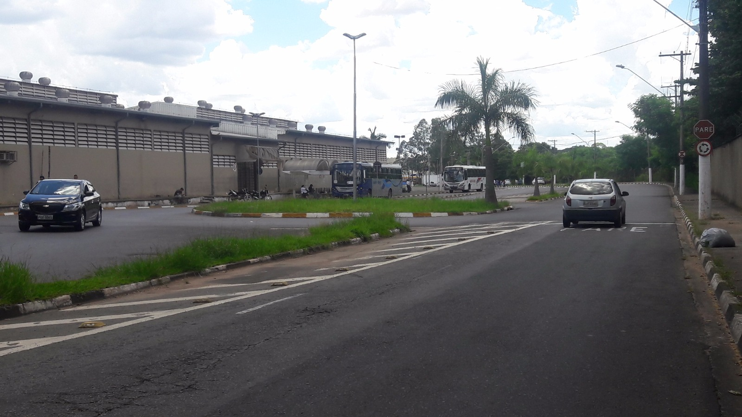

SALA DAS SESSÕES “VEREADOR SANTO RÓTOLLI”, aos 15 de março de 2017

VEREADOR LUIS ROBERTO TAVARES

